平顶山市总工会
2018年度部门决算

二〇一九年九月

目 录
第一部分 平顶山市总工会概况
一、部门职责
二、机构设置
第二部分 平顶山市总工会 2018 年度部门决算表
一、收入支出决算总表
二、收入决算表
三、支出决算表
四、财政拨款收入支出决算总表
五、一般公共预算财政拨款支出决算表
六、一般公共预算财政拨款基本支出决算表
七、一般公共预算财政拨款“三公” 经费支出决算表
八、政府性基金预算财政拨款收入支出决算表
第三部分 平顶山市总工会 2018 年度部门决算情况说明
一、关于收入支出决算总体情况说明
二、关于收入决算情况说明
三、关于支出决算情况说明
四、关于财政拨款收入支出决算总体情况说明
五、关于一般公共预算财政拨款支出决算情况说明
六、关于一般公共预算财政拨款基本支出决算情况说明
七、关于一般公共预算财政拨款“三公”经费支出决算情况说明
八、关于预算绩效情况说明
九、关于政府性基金预算财政拨款支出决算情况说明
十、机关运行经费支出情况说明
十一、政府采购支出情况说明
十二、国有资产占用情况说明
第四部分 名词解释

第一部分平顶山市总工会概况

- 部门职责
平顶山市总工会成立于1958年，是由河南省总工会和平顶山市委领导的群团组织。近年来，全市各级工会组织紧紧围绕市委、市政府的决策部署，主动服务经济社会发展大局，在组织开展群众性建功立业活动、提高职工队伍整体素质、维护职工合法权益、加大困难职工帮扶救助力度、构建和谐劳动关系、加强职工文化阵地建设等方面做了大量工作，探索了不少富有地方特色的工作经验，尤其是企业工资集体协商、职工安康权益维护、劳模工作室创建、服务职工体系建设、基层组织建设和职工疗休养等许多工作走在了全省前列。其主要职责是：
1、根据党的基本理论、基本路线、基本纲领和工运方针，围绕市委、市政府中心工作，贯彻执行全省工会代表大会、全委会确定的任务和作出的决议。
2、依照法律和《中国工会章程》，组织和指导全市各级工会贯彻落实党的全心全意依靠工人阶级的根本指导方针，进一步突出和履行维护职能。
3、负责工会理论政策研究；监督检查《中国工会章程》
的贯彻执行；研究指导工会自身改革和建设；指导全市各级工会组织开展以职工代表大会为基本制度的民主选举、民主决策、民主管理和民主监督工作，推动建立平等协商、集体合同制度和监督保证机制。
4、负责全市网上工会、会员普惠服务、农民工入会和服务工作等，协助市委市政府做好困难职工帮扶工作。
5、承办市委、市政府交办的其他事项。
二、 机构设置
纳入平顶山市总工会2018年度部门决算编制范围的单位包括：
1、平顶山市总工会本级
2、平顶山市工人文化宫
3、平顶山市总工会职工学校
4、平顶山市总工会工运研究室
5、平顶山市困难职工帮扶中心
6、平顶山市职工技术协会
其中：平顶山市总工会核定编制数共68人（其中行政编制24人，事业编制40人，工勤4人），截止2018年底，实有在职人员56人（其中行政编制19人，事业编制35人，工勤3人），退休68人。
平顶山市工人文化宫核定事业编制90人，截止2018年底，实有在职人员74人，退休95人。
平顶山市总工会职工学校核定事业编制13人，截止2018年底，实有在职人员8人，退休7人。
平顶山市总工会工运研究室核定事业编制16人，截止2018年底，实有在职人员9人，退休7人。
平顶山市困难职工帮扶中心核定事业编制8人，截止2018年底，实有在职人员6人，退休6人。
平顶山市职工技术协会核定事业编制15人，截止2018年底，实有在职人员13人，退休10人。

第二部分
2018年度部门决算表

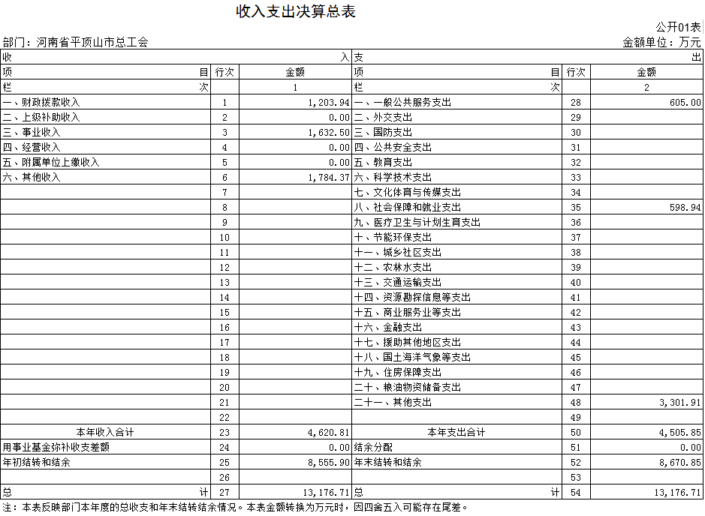

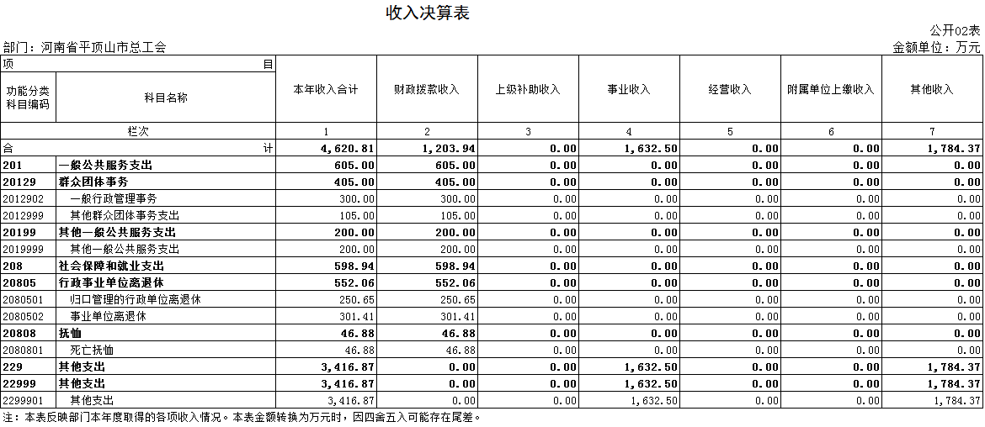

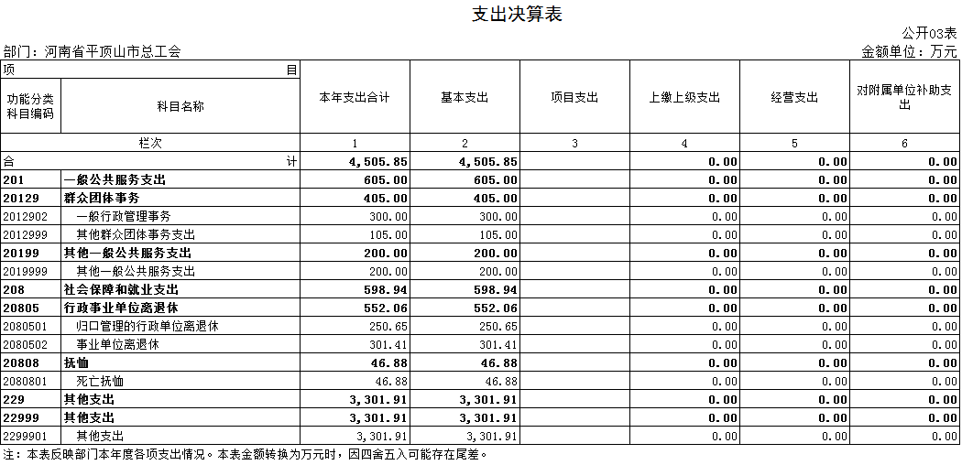

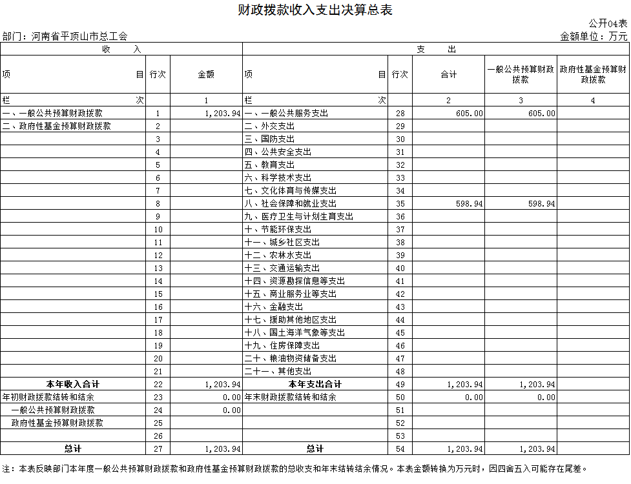

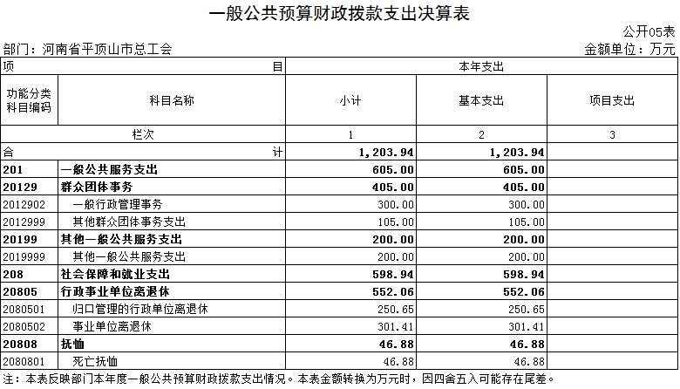

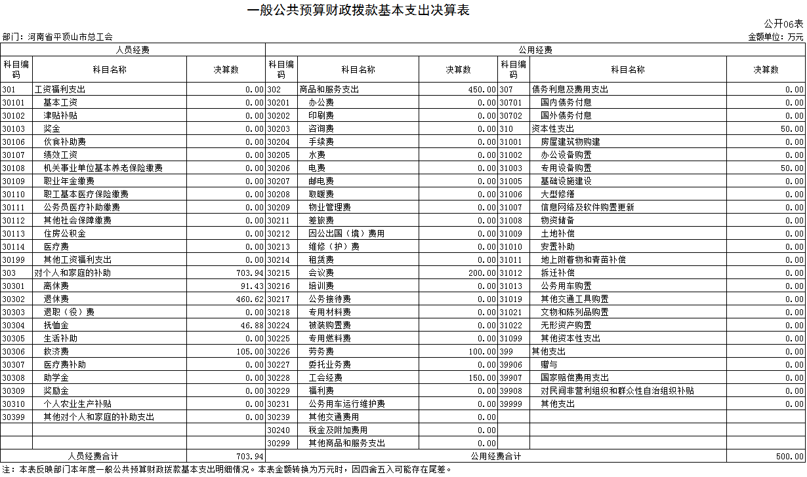

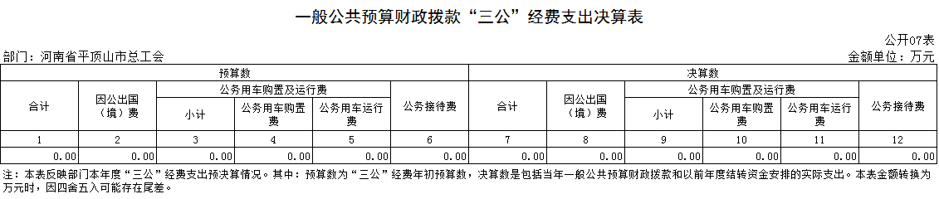

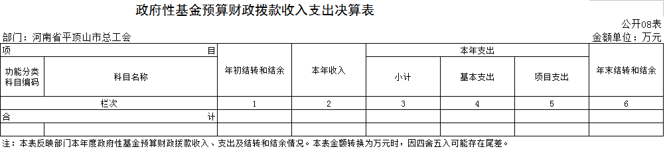

第三部分
2018年度部门决算情况说明

平顶山市总工会2018年部门决算反映的是平顶山市总工会本级及所属二级单位公共预算财政资金收支决算情况。平顶山市总工会机关及事业单位在职人员工资及办公经费等公用经费由工会经费列支。市财政拨付平顶山市总工会的公共预算财政资金主要是离退休人员经费以及文化宫免费开放补助、工会经费补助、困难劳模救助补助等项目补助。
一、收入支出决算总体情况说明
2018年度收入总计4620.81万元，支出总计4505.85万元，与2017年相比，收入总计减少836.92万元，减少15.3%， 支出总计增加921.82万元，增加25.7%。因2017年通过多种方法追缴了多家单位多年欠缴经费，故于2017年相比，2018年度收入总计减少849.76万元，同时2018年度进步加大了困难职工帮扶力度，与2017年相比，支出总计增加921.82万元。
二、收入决算情况说明
2018年度收入合计4620.81万元，其中：财政拨款收入1203.94万元，事业收入1632.5万元，其他收入1784.37万元。
三、支出决算情况说明
2018年度支出合计4505.85万元，其中：基本支出 4505.85万元，占100%。
四、财政拨款收入支出决算总体情况说明
2018年财政拨款收入总决算1203.94万元，支出总计1203.94万元，与2017年相比，财政拨款收入总计增加328.76万元，增加37.5%，财政拨款支出总计增加328.76万元，增加37.5%。2018年增加了市劳模奖金、会议费用及工人文化宫星级公厕专项补助，故与2017年相比，财政拨款收入总计增加328.76万元。
五、一般公共预算财政拨款支出决算情况说明
（一）财政拨款支出决算总体情况。
2018年一般公共预算财政拨款支出1203.94万元，与 2017年相比，一般公共预算财政拨款支出增加328.76万元，增加37.5%。
（二）财政拨款支出决算结构情况。
2018年度一般公共预算财政拨款支出1203.94万元，主要用于以下方面：一般公共服务支出605万元，占50.3%；
社会保障和就业支出598.94万元，占49.7%。
（三）财政拨款支出决算具体情况。
2018年度一般公共预算财政拨款支出年初预算为 1203.94万元，支出决算为1203.94万元，完成年初预算的 100%。
- 一般公共服务（类）群团事务（款）一般行政管理事务（项）。
年初预算数为300万元，支出决算数为300万元，完成年初预算数的100%。财政拨付的一般公共服务（类）群团事务（款）一般行政管理事务（项）经费用于工会经费补助和工人文化宫免费开放补助、星级厕所补助支出，年底结余数为0。
- 一般公共服务（类）群团事务（款）其他群众团体事务支出（项）。
年初预算数为105万元，支出决算数为105万元，完成年初预算数的100%。财政拨付的一般公共服务（类）群团事务（款）其他群众团体事务支出（项）经费全部用于困难职工救济及送温暖支出，年底结余数为0。
- 其他一般公共服务（类）支出（项）
年初预算数为200万元，支出决算书为200万元，完成年初预算数的100%。财政拨付的其他一般公共服务（类）支出（项）经费用于开展全市劳模会议及奖金发放支出，年度结余数为0.
- 社会保障和就业（类）行政事业单位离退休（款）归口管理的行政单位离退休（项）。
年初预算数为250.65万元，支出决算数为250.65万元，完成年初预算数的100%。财政拨付的社会保障和就业（类）行政事业单位离退休（款）归口管理的行政单位离退休（项）经费全部用于离退休人员经费支出，年底结余数为0。
5.社会保障和就业（类）行政事业单位离退休（款）事业单位离退休（项）。
年初预算数为301.41万元，支出决算数为301.41万元，完成年初预算数的100%。财政拨付的社会保障和就业（类）行政事业单位离退休（款）事业单位离退休（项）经费全部用于离退休人员经费支出，年底结余数为0。
6.社会保障和就业（类）抚恤（款）死亡抚恤（项）。
年初预算数为46.88万元，支出决算数为46.88万元，完成年初预算数的100%。财政拨付的社会保障和就业（类）抚恤（款）死亡抚恤（项）经费全部用于死亡抚恤支出，年底结余数为0。
六、一般公共预算财政拨款基本支出决算情况说明
2018年一般公共预算财政拨款基本支出1203.94万元，其中：人员经费703.94万元，主要包括：离休费、退休费、抚恤金、救济费；公用经费450万元，主要包括：劳模会议费、劳务费和工会经费补助。与 2018年相比，一般公共预算财政拨款支出增加 328.76万元，增加37.56%。支出增加的主要原因是离退休人员文明奖增长及全市劳模表彰会议会议费及奖金费用。年度结余数为0.
七、一般公共预算财政拨款“三公” 经费支出决算情况说明
由于市财政没有拨付给平顶山市总工会行政经费补助,因此,平顶山市总工会没有一般公共预算财政的“三公”经费支出。
八、预算绩效情况说明
我部门无2018年度一般公共预算项目支出。
九、政府性基金预算财政拨款支出决算情况说明
我部门2018年度无政府性基金预算财政拨款支出
十、机关运行经费支出情况说明
2018年度平顶山市总工会无公共预算财政资金的机关运行经费支出。
十一、政府采购支出情况说明
2018年度平顶山市总工会无公共预算财政资金的政府采购支出。
十二、国有资产占用情况说明
2018年期末，平顶山市总工会无国有资产占用情况。根 据《中国工会章程》第三十八条规定：工会资产是社会团体资产，中华全国总工会对各级工会的资产拥有终极所有权。各级工会应当加强对工会资产的监督、管理，保护工会资产不受侵害，促进工会资产保值增值。根据经费独立原则，建立预算、决算 、资产监管和经费审查监督制度，实行“统一领导，分级管理”的财务体制、“统一所有、分级监管、单位使用”的资产监管体制和“统一领导、分级管理、分级负责”的经费审查监督体制。

第四部分 名词解释

一、财政拨款收入：单位从同级政府财政部门取得的各类财政拨款。
二、事业收入：事业单位开展专业业务活动及其辅助活动取得的收入。
三、上级补助收入：事业单位从主管部门和上级单位取得的非财政补助收入。
四、附属单位上缴收入：事业单位取得附属独立核算单位根据有关规定上缴的收入。
五、经营收入：事业单位在专业业务活动及其辅助活动之外开展非独立核算经营活动取得的收入。
六、其他收入：单位取得的除“财政拨款收入”、“事业收入”、“上级补助收入”、“附属单位上缴收入”、“经营收入”等以外的收入。
七、用事业基金弥补收支差额：事业单位在当年收入不足以安排当年支出的情况下，使用以前年度积累的事业基金（事业单位当年收支相抵后按国家规定提取、用于弥补以后年度收支差额的基金）弥补当年收支缺口的资金。
八、基本支出：为保障机构正常运转、完成日常工作任务而发生的人员支出和公用支出。
九、项目支出：基本支出之外为完成特定行政任务和事业发展目标所发生的支出。
十、“三公”经费：纳入同级财政预决算管理“三公”经费，指部门使用财政拨款安排的因公出国（境）费、公务用车购置及运行费和公务接待费。其中，因公出国（境）费反映单位公务出国（境）的国际旅费、国外城市间交通费、住宿费、伙食费、培训费、公杂费等支出；公务用车购置及运行费反映反映单位公务用车车辆购置支出（含车辆购置税）及租用费、燃料费、维修费、过路过桥费、保险费、安全奖励费用等支出；公务接待费反映单位按规定开支的各类公务接待（含外宾接待）支出。
十一、机关运行经费：为保障行政单位（含参照公务员法管理的事业单位）运行用于购买货物和服务的各项资金，包括办公及印刷费、邮电费、差旅费、会议费、福利费、日常维修费、专用材料及一般设备购置费、办公用房水电费、办公用房取暖费、办公用房物业管理费、公务用车运行维护费以及其他费用。
十二、工资福利支出：单位支付给在职职工和编制外长期聘用人员的各类劳动报酬，以及为上述人员缴纳的各项社会保险费等。
十三、商品和服务支出：单位购买商品和服务的支出。
十四、对个人和家庭的补助支出：单位用于对个人和家庭的补助支出。
十五、年末结转：本年度或以前年度预算安排，已执行但尚未完成或因客观条件发生变化无法按原计划实施，需延迟到以后年度按有关规定继续使用的资金。
十六、年末结余：本年度或以前年度预算安排，已执行完毕或因客观条件发生变化无法按原预算安排实施，不需要再使用或无法按原预算安排继续使用的资金。

